**TRƯỜNG ĐẠI HỌC KHOA HỌC**



**THỰC TẬP VIẾT NIÊN LUẬN**

ĐỀ TÀI:

**QUẢN LÝ THƯ VIỆN**

**Giảng viên hướng dẫn: ThS. Trần Phương Chi**

**Sinh viên thực hiện:** 1. **Trương Đình Thăng**

2. **Nguyễn Đoàn Phúc Hưng**

3. **Nguyễn Văn Hưng**

**Khóa: CNTT K45 – HỆ CHÍNH QUY**

**HUẾ, THÁNG 07 NĂM 2024**

**TRƯỜNG ĐẠI HỌC KHOA HỌC**



**THỰC TẬP VIẾT NIÊN LUẬN**

ĐỀ TÀI:

**QUẢN LÝ THƯ VIỆN**

**Giảng viên hướng dẫn: ThS. Trần Phương Chi**

**Sinh viên thực hiện:** 1. **Trương Đình Thăng**

2. **Nguyễn Đoàn Phúc Hưng**

3. **Nguyễn Văn Hưng**

**Khóa: CNTT K45 – HỆ CHÍNH QUY**

**HUẾ, THÁNG 07 NĂM 2024**

**LỜI CẢM ƠN**

Lời đầu tiên, em xin gửi lời cảm ơn sâu sắc đến quý Thầy Cô giảng dạy tại Khoa Công nghệ thông tin, Trường Đại học Khoa học, Đại học Huế. Trong những năm tháng học tập tại trường, các Thầy Cô đã dày công truyền đạt kiến thức chuyên môn, đồng thời uốn nắn, rèn luyện em về tư duy, phương pháp làm việc và phẩm chất đạo đức nghề nghiệp. Sự dạy dỗ tận tình của các Thầy Cô cảm hứng to lớn thôi thúc em nỗ lực hết mình trên con đường chinh phục tri thức.

Đặc biệt, chúng em xin cảm ơn cô Trần Phương Chi – người tận tình hướng dẫn trong suốt quá trình thực hiện môn thực tập viết niên luận.Mặc dù, chúng em không đi thực tập ở các công ty và làm đề tài riêng nhưng đó cũng là thử thách đầu tiên chúng em phải vượt qua. Những sự góp ý của cô giúp chúng em hoàn thành bài tốt hơn, hoàn chỉnh hơn và là động lực của chúng em .

Một lần nữa, em xin chân thành cảm ơn và mong nhận được sự đóng góp , đánh giá của thầy , cô , cùng các bạn .Đây là lần đầu tiên viết luận nên cũng có nhiều sai sót không đáng có mong thầy cô thông cảm.

Cuối cùng, em xin kính chúc thầy cô trong Khoa Công Nghê Thông Tin nhiều sức khỏe và truyền đạt kiến thức cho các thế hệ chúng em và thế hệ sau này .

Xin trân trọng cảm ơn quý thầy cô!

MỤC LỤC

MỤC LỤC i

MÔ TẢ BÀI TOÁN 1

CHƯƠNG 1 – KHẢO SÁT HỆ THỐNG 2

1. 1. Giới thiệu 2

1.2. Mục tiêu 2

1.3. Yêu cầu về chức năng 2

1.4. Yêu cầu phi chức năng 2

1.5. Kế hoạch thực hiện 2

CHƯƠNG 2 – PHÂN TÍCH HỆ THỐNG 3

2.1. Mô hình Use Case 3

2.1.1. Các tác nhân 3

2.1.2. Mô hình Use case 3

2.1.3. Mô tả Use Case 3

2.2. Mô hình lớp 3

2.3. Mô trạng thái 3

CHƯƠNG 3 - THIẾT KẾ HỆ THỐNG 5

3.1. Biểu đồ tuần tự 5

3.2. Mô hình lớp chi tiết 5

3.2.1. Mô hình lớp 5

3.2.2. Mô tả các lớp 5

3.3. Biểu đồ thành phần 6

3.4. Biểu đồ triển khai 6

KẾT LUẬN 7

TÀI LIỆU THAM KHẢO 7

DANH MỤC HÌNH ẢNH

Hình 2.1.2 Mô hình USE CASE

Hình 3.1.1 Biểu đồ tuần tự: Tìm nhà cung cấp

Hình 3.1.2 Biểu đồ tự : Thanh toán

Hình 3.2 Mô hình lớp

Hình 3.3 Biểu đồ thành phần

Hình 3.4 Biểu đồ triển khai

Hình

Hình

Hình

Hình

Hình

Hình

Hình

Hình

Hình

Hình

Hình

Hình

Hình

Hình

MÔ TẢ BÀI TOÁN

1. Mục đích:

- Cung cấp cho người quản lí các thông tin về đầu sách trong thư viện: tên sách, tác giả, năm xuất bản,… Các thể loại sách: sách tham khảo, sách tư liệu,… Số sách đang được mượn, số sách chưa được mượn (còn ở thư viện), thông tin người mượn sách.

- Hỗ trợ người quản lí quản lí thông tin về người mượn: thêm bạn đọc, xóa bạn đọc, thay đổi thông tin bạn đọc

- Hỗ trợ người quản lí cập nhật sách, thêm sách (khi thư viện có nguồn sách mới được đưa vào thư viện), xóa sách (khi sách bị hư hại khiến bạn đọc không thể mượn), thay đổi thông tin sách (cập nhật bản mới của sách).

- Hỗ trợ người quản lí trong việc mượn và trả sách của bạn đọc.

2. Vai trò:

- Hỗ trợ người quản lí quản lí cùng một lúc tất cả các sách có trong thư viện và tất cả thông tin bạn đọc có đăng khí thẻ thư viện.

- Giúp người quản lí thêm, xóa, cập nhật thông tin sách, bạn đọc một cách dễ dàng mà không cần các thủ tục giấy tờ phức tạp.

3. Các quy trình:

3.1: Quy trình nhập sách:

* + - * Chọn chức năng nhập sách có trên hệ thống:
* Nhập thông tin sách: Mã sách, tên sách, tác giả, năm xuất bản, nhà xuất bản, thể loại, tóm tắt, số trang,…
* Nếu sách chưa có trong thư viện: Thêm sách mới, thông báo thành công.
* Nếu sách đã có trong thư viện (so sánh thông tin chính: Tên sách, tác giả, thể loại, số trang): Thông báo sách đã có trong thư viện, chọn cập nhật hoặc thêm sách. Nếu cập nhật, hệ thống sẽ cập nhật lại thông tin sách trùng có trong thư viện, nếu chọn thêm sách, hệ thống sẽ kiểm tra hợp lệ hay không và đưa vào trong dữ liệu kho thư viện.
* Nếu sách đã nhập không hợp lệ (bỏ trống một vài thông tin): Không nhận sách và thông báo không thành công.

3.2: Quy trình lập thẻ thư viện:

* Chọn chức năng lập thẻ trên hệ thống.
* Nhập thông tin bạn đọc: Mã thẻ, họ tên, ngày sinh, địa chỉ, số điện thoại, email.
* Thời hạn của thẻ (tùy vào thư viện, có thể là tháng hoặc năm).
* Số sách được mượn.

3.3: Quy trình lập thẻ mượn:

* Chọn chức năng lập thẻ mượn.
* Nhập thông tin:

- Nhập mã thẻ thư viện, kiểm tra mã thẻ có tồn tại trên hệ thống không, nếu không tìm thấy, thông báo không tìm thấy mã thẻ thư viện và đưa ra lựa chọn “LẬP THẺ THƯ VIỆN” hoặc “BỎ QUA”. Nếu tìm thấy đến bước tiếp theo.

- Sau khi nhập mã thẻ thành công, kiểm tra xem bạn đọc đã mượn quá số sách quy định được mượn hay chưa, nếu đã vượt quá đưa ra thông báo “SỐ LẦN MƯỢN SÁCH QUÁ SỐ LẦN QUY ĐỊNH”, nếu chưa vượt quá thì đến bước tiếp theo.

- Nhập thông tin sách, kiểm tra sách có trong hệ thống không (có thể sách đã được mượn trước đó, sách đã xóa trên hệ thống nhưng vẫn còn trong thư viện, chưa cập nhật mã sách,…), nếu không tìm thấy mã sách, thông báo không tìm thấy mã sách và đưa ra lựa chọn “NHẬP MÃ SÁCH MỚI” hoặc “BỎ QUA”. Nếu tìm thấy đến bước tiếp theo.

- Sau khi kiểm tra thành công mã thẻ và mã sách hợp lệ, nhập ngày mượn sách và thời hạn trả sách.

- Kiểm tra ngày mượn sách và trả sách hợp lệ hay không, nếu có đưa ra thông báo “LẬP THẺ THÀNH CÔNG”, nếu không hợp lệ yêu cầu nhập lại.

- Hệ thống tự động giảm số sách được mượn còn lại của người mượn (số sách được mượn còn lại = tổng số sách – số sách vừa mượn).

- Hệ thống cập nhật lại sách có trong thư viện (Trừ đi số lượng sách vừa được mượn).

3.4: Chức năng nhận trả sách:

* Chọn chức năng nhận sách trả.
* Nhập mã sách được trả, mã thẻ của người trả sách.
* Nhập số sách mà người mượn trả, hệ thống cập nhật lại số sách của người mượn (tổng số sách được mượn = số sách được mượn còn lại + số sách vừa trả).
* Hệ thống cập nhật lại số sách đang có trong thư viện (Thêm số số sách vừa được trả vào trong dữ liệu kho sách trong thư viện).

3.5: Chức năng tra cứu sách:

* Chọn chức năng tra cứu sách.
* Nhập thông tin cần tra cứu: Tên sách, tác giả, thể loại,…
* Nếu không nhớ chính sách có thể chọn chức năng “LỌC”

- Chọn các thông tin muốn lọc: thể loại, tác giả, số trang, năm xuất bản,…

- Nhấn “LỌC”, nếu tìm thấy trả về số sách trùng với thông tin tìm kiếm, nếu không thông báo “KHÔNG TÌM THẤY”.

* Kiểm tra các thông tin vừa nhập, nếu tìm thấy trả về số sách trùng với thông tin tìm kiếm, nếu không thông báo “KHÔNG TÌM THẤY”.

3.6: Gia hạn thẻ:

* Chọn chức năng gia hạn thẻ.
* Nhập mã số thẻ, kiểm tra mã thẻ đã có trong hệ thống chưa (Tuần tự giống bước NHẬP MÃ THẺ THƯ VIỆN của LẬP THẺ MƯỢN).
* Sau khi nhập mã thẻ thành công, chọn gia hạn thẻ. Nhập thời gian muốn gia hạn thêm (mặc định 1 tháng hoặc tuỳ chọn thay đổi). Nhấn nút CẬP NHẬT.

4. Tóm tắt chức năng hệ thống:

* Nhập sách.
* Lập thẻ thư viện.
* Lập thẻ mượn
* Chức năng nhận trả sách.
* Chức năng tra cứu sách.
* Gia hạn thẻ.

CHƯƠNG 1 – KHẢO SÁT HỆ THỐNG

1.1: Giới thiệu

* Khách hàng mà hệ thống nhắm tới là các trường học có thư viện.
* Hệ thống khách hàng áp dụng giúp người quản lí thư viện sẽ tiết kiệm được nhiều thời gian, quản lí được sách, tài liệu,.. có trong kho thư viện của nhà trường, ngoài ra còn quản lí được người mượn sách, sách nhập về, sách đã thất lạc, thông tin sách,…
* Hệ thống thực hiện được hầu hết nhu cầu mà khách hàng cần về quản lí thông tin, tài liệu trong thư viện (quản lí nhập sách, quản lí lập thẻ thư viện, quản lí lập thẻ mượn, tra cứu sách, quản lí sách được mượn và trả, gia hạn thẻ mượn). Hệ thống giúp cho việc quảng lý và tìm kiếm tài liệu có trong thư viện trở nên dễ dàng hơn, ngoài ra khách hàng có thể xây dựng cho mình kho dữ liệu riêng của thư viện (sách đang có, sách sắp có,…).

1.2. Mục tiêu

* Hệ thống giúp cho việc quản lí thông tin tài liệu, sách, thông tin người mượn, trả sách,... trở nên dễ dàng hơn. Giảm thiểu các thủ tục giấy tờ, tăng hiệu suất công việc và giảm sai sót trong quá trình quản lí.
* Hệ thống quản lý giúp các bộ phận trong trường học tương tác với nhau một cách liên tục và đồng bộ. Việc này tăng cường tính linh hoạt và giúp tạo ra các quy trình làm việc hiệu quả, đảm bảo các hoạt động trong thư viên của trường học được tiến hành theo kế hoạch và đạt được mục tiêu đề ra.

1.3. Yêu cầu về chức năng

* Nhập sách.
* Lập thẻ thư viện.
* Lập thẻ mượn
* Chức năng nhận trả sách.
* Chức năng tra cứu sách.
* Gia hạn thẻ.

1.4. Yêu cầu phi chức năng

* Yêu cầu hệ thống thực hiện trên desktop base, thuận tiện cho người quản lí tiếp cận với dữ liệu của thư viện, thay vì website base có một số sự việc bất cập như nếu dữ liệu quá lớn có thể gây ảnh hưởng đến độ trễ của web hoặc khi có lượng lớn truy cập vào website có thể gây nghẽn trang web.
* Hệ thống yêu cầu: Hệ thống yêu cầu bộ nhớ cao, có thể lưu trữ được nhiều thông tin giúp thời gian xử lí, thời gian phản hồi nhanh hơn.
* Yêu cầu về giao diện: Giao diện trực quan, dễ sử dụng để tiếp cận và phổ biến với nhiều độ tuổi của người sử dụng.
* Yêu cầu về thời gian phản hồi của hệ thống:

- Thời gian phản hồi cao, nhanh để đạt được hiệu quả tốt nhất.

- Độ trễ cho phép từ 2-3 giây, độ trễ có thể chấp nhận được là từ 3-5 giây, thời gian không thể chấp nhận được là trên 5 giây.

1.5. Kế hoạch thực hiện

CHƯƠNG 2 – PHÂN TÍCH HỆ THỐNG

**2.Phân tích Hệ Thống**

2.1. Mô hình Use Case

2.1.1. Các tác nhân:

* Tác nhân: Thủ thư
* Mối quan hệ: Người mượn
* Mô tả: Thủ thư là người nắm được danh mục sách, thông tin người dùng, hoạt động mượn/trả sách và thực hiện các chức năng khác trên hệ thống.
* Tác nhân: Người mượn
* Mối quan hệ: Thủ thư
* Mô tả: Người mượn có chức năng bao gồm tìm kiếm sách, xem thông tin sách.
* Tác nhân: Hệ thống
* Mối quan hệ: Thủ thư, người mượn
* Mô tả: Giúp người mượn và thủ thư sử dụng một số chức năng có sẵn trong hệ thống.

2.1.2. Mô hình Use case

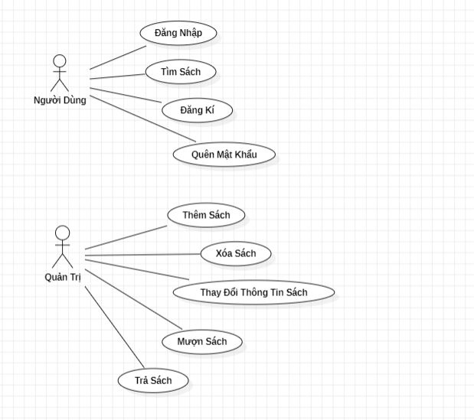

2.1.3. Mô tả Use Case

Use Case UC01: Tìm Sách

* *Mục đích*: Cho phép người dùng tìm kiếm thông tin về sách trong hệ thống thư viện.
* *Tác nhân:* Người Dùng.
* *Tiền điều kiện:* Người dùng đã đăng nhập vào hệ thống.
* *Mô tả*: Nhập Tên Sách , Tên Tác Giả sau đó chọn vào ‘’Tìm Kiếm’’ ,nếu không muốn tìm kiếm nữa hoặc tìm kiếm sách khác thì chọn vào ‘’Hủy Tìm Kiếm’’.

Use Case UC02: Đăng Nhập

* *Mục đích*: Cho phép người dùng đăng nhập vào hệ thống thư viện.
* *Tác nhân:* Người Dùng.
* *Tiền điều kiện:* Người dùng đã có tài khoản trong hệ thống.
* *Mô tả:* Người dùng nhập tên đăng nhập và mật khẩu, hệ thống xác nhận thông tin và cho phép truy cập nếu thông tin chính xác.

Use Case UC03: Đăng Kí

* *Mục đích:* Cho phép người dùng đăng ký tài khoản mới trong hệ thống thư viện.
* *Tác nhân:* Người Dùng.
* *Tiền điều kiện:* Người dùng chưa có tài khoản.
* *Mô tả:* Người dùng nhập tên tài khoản và tạo mật khẩu để đăng ký tài khoản mới trong hệ thống và không được trùng với tên tài khoản đã đăng kí trước đó.

Use Case UC04: Quên Mật Khẩu

* *Mục đích:* Cho phép người dùng khôi phục mật khẩu khi quên.
* *Tác nhân:* Người Dùng.
* *Tiền điều kiện:* Người dùng đã có tài khoản trong hệ thống.
* *Mô tả:* Người dùng nhập vào “Quên mât khẩu” sau đó nhập tên tài khoản bị quên mật khẩu vào sau đó nhập mât khẩu mới.

Use Case UC05: Thêm Sách

* *Mục đích*: Cho phép quản trị viên thêm sách mới vào hệ thống thư viện.
* *Tác nhân:* Quản Trị.
* *Tiền điều kiện*: Quản trị viên đã đăng nhập vào hệ thống.
* *Mô tả:* Quản trị viên nhập vào “Thêm Sách” sau đó nhập Tên Sách , Tác Giả , Thể Loại sau đó ‘’Thêm’’ vào danh sách thư viện .

Use Case UC06: Xóa Sách

* *Mục đích*: Cho phép quản trị viên xóa sách khỏi hệ thống thư viện.
* *Tác nhân*: Quản Trị.
* *Tiền điều kiện*: Quản trị viên đã đăng nhập vào hệ thống.
* *Mô tả:* Quản trị viên chọn sách cần xóa từ danh sách và xác nhận thao tác xóa. Sách sẽ bị loại bỏ khỏi hệ thống.

Use Case UC07: Thay Đổi Thông Tin Sách

* *Mục đích:* Cho phép quản trị viên chỉnh sửa thông tin về sách trong hệ thống thư viện.
* *Tác nhân*: Quản Trị.
* *Tiền điều kiện:* Quản trị viên đã đăng nhập vào hệ thống.
* *Mô tả*: Quản trị viên chọn sách cần chỉnh sửa, sau đó cập nhật các thông tin mới như tên sách, tác giả, thể loại sau đó chọn “Thay đổi thông tin sách”.

Use Case UC08: Mượn Sách

* *Mục đích*: Cho phép người dùng mượn sách từ hệ thống thư viện.
* *Tác nhân*: Người Dùng.
* *Tiền điều kiện:* Người dùng đã đăng nhập và sách đang có sẵn trong thư viện.
* *Mô tả:* Người dùng chọn sách muốn mượn, hệ thống kiểm tra tình trạng sách, nếu chưa có người mượn thì tiến hành mượn và cập nhật trạng thái sách thành đã mượn còn nếu đã có người mượn thì không thể tiến hành mượn.

Use Case UC09: Trả Sách

* *Mục đích:* Cho phép người dùng trả sách đã mượn từ hệ thống thư viện.
* *Tác nhân:* Người Dùng.
* *Tiền điều kiện:* Người dùng đã mượn sách trước đó.
* *Mô tả:* Người dùng chọn sách cần trả, hệ thống cập nhật tình trạng sách thành có sẵn trong thư viện sau khi sách được trả lại.

­­­2.2. Mô hình lớp

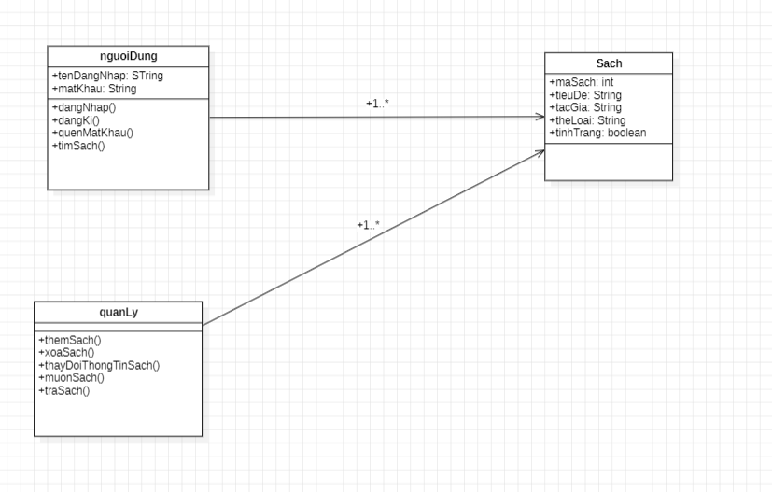

2.3. Mô trạng thái

**2.3.1. Sơ đồ trạng thái <Tên đối tượng>**

…………….

**2.3.2. Sơ đồ trạng thái <Tên đối tượng>**

………..

3.THIẾT KẾ HỆ THỐNG

3.1. Biểu đồ tuần tự

**3.1.1. Biểu đồ tuần tự: Mượn Sách**

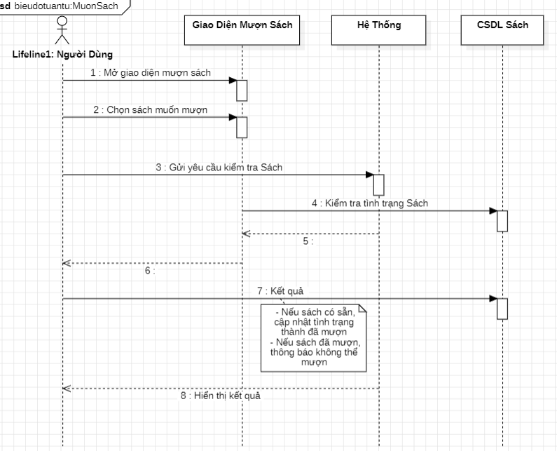

**3.1.2. Biểu đồ tuần tự: Đăng Nhập**

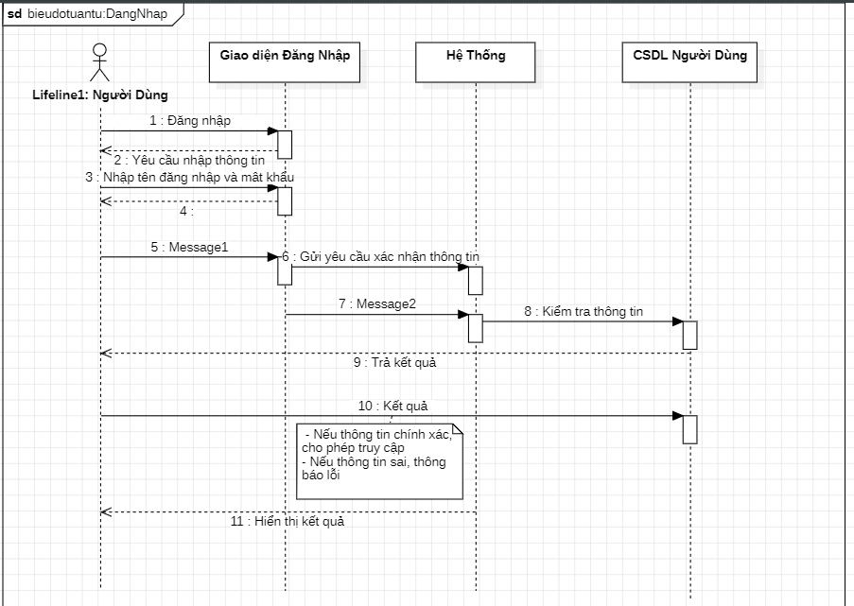

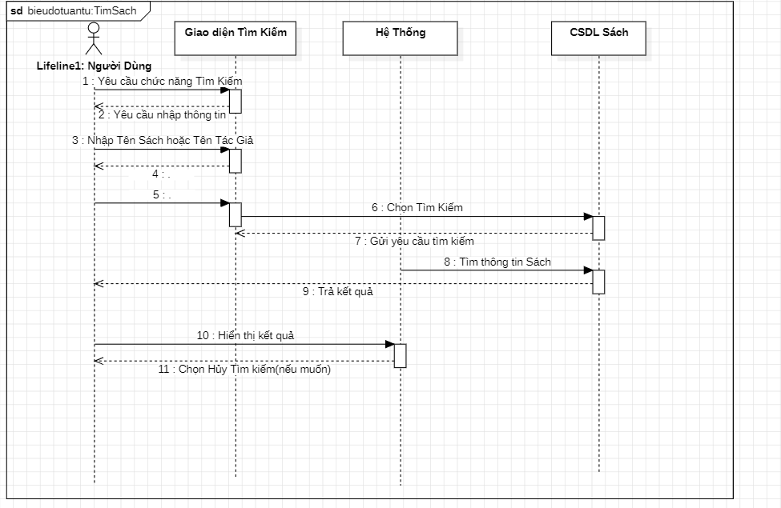**3.1.3. Biểu đồ tuần tự: Tìm Sách**

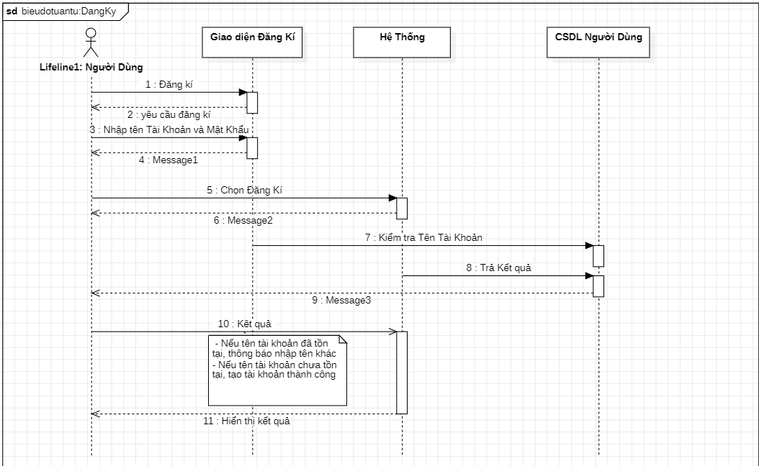**3.1.3. Biểu đồ tuần tự: Đăng Ký**

**3.1.4. Biểu đồ tuần tự: Quên Mật Khẩu**

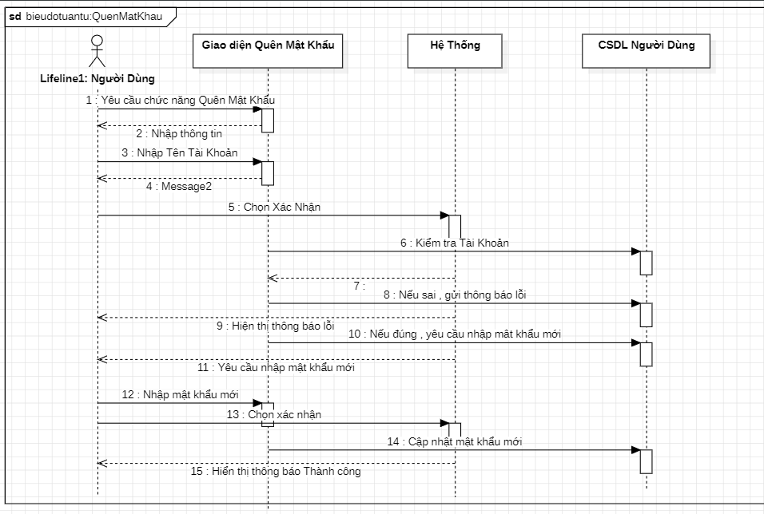

3.1.5. Biểu đồ tuần tự: Thêm Sách

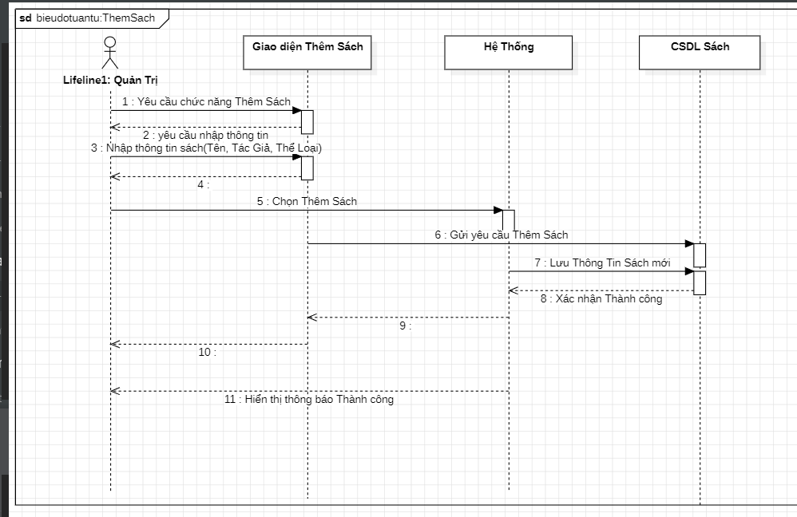

3.1.6 Biểu đồ tuần tự : Xóa Sách

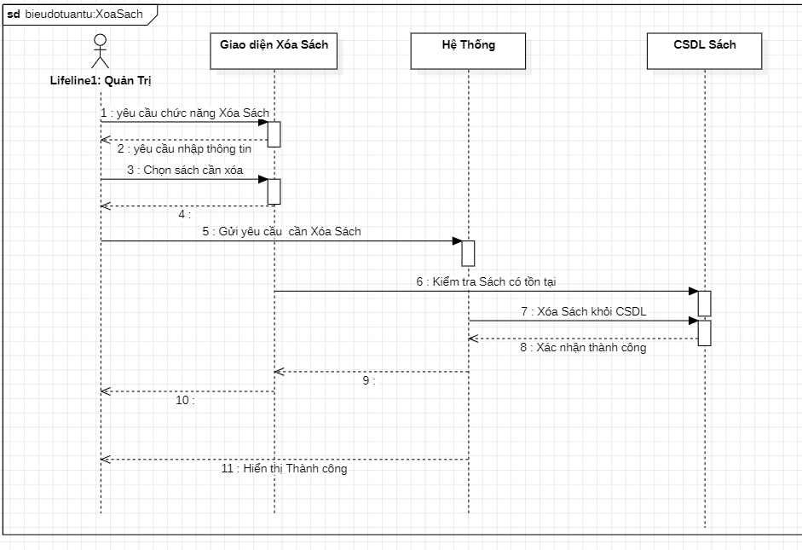

3.1.7. Biểu đồ tuần tự : Thay Đổi Thông Tin

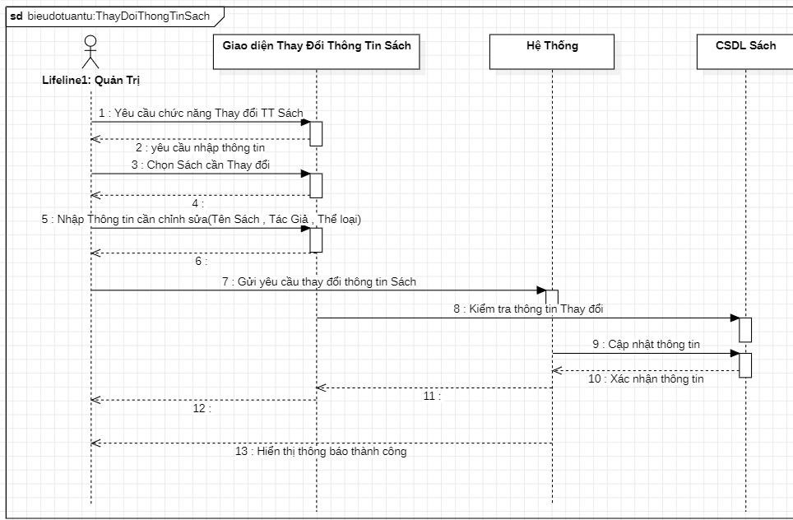

3.1.8.Biểu đồ tuần tự: Trả Sách

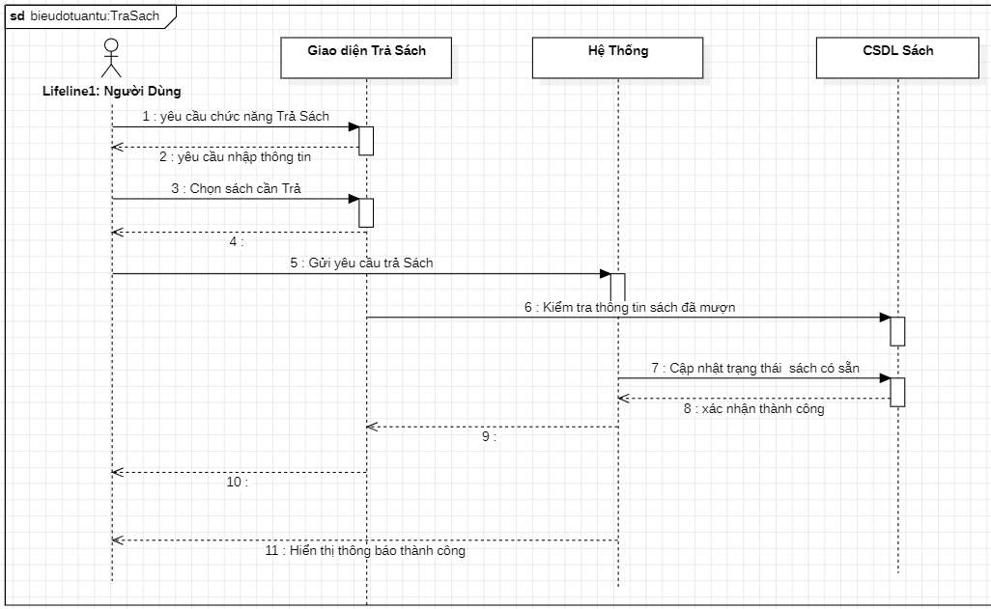

3.2. Mô hình lớp chi tiết

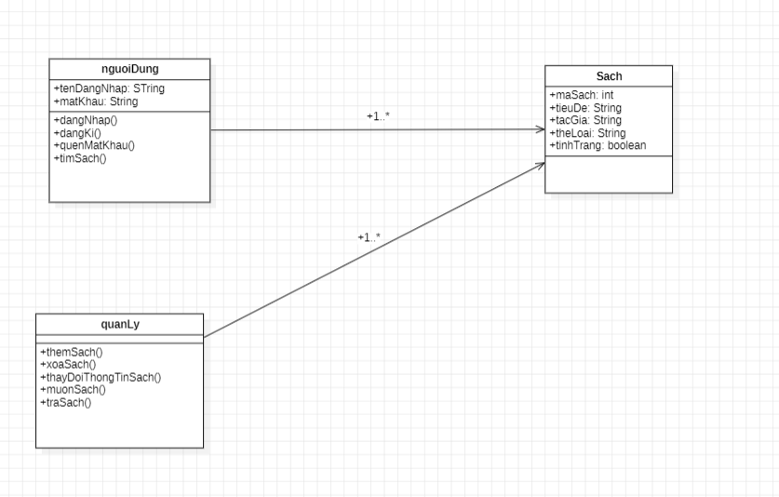3.2.1. Mô hình lớp

3.2.2. Mô tả các lớp

**3.2.2.1. Lớp DienThoai**

**Mục đích**: Mô tả thông tin và thực hiện các chức năng bổ sung, cập nhật điện thoại

**Có mối quan hệ với các lớp**: ChungLoaiDienThoai, DonMuaHang, NhaCungCap…

**Thuộc tính**:

| **Tên thuộc tính** | **Phạm vi tru cập** | **Kiểu dữ liệu** | **Mô tả** |
| --- | --- | --- | --- |
| MaDT | Public | String | Mã điện thoại |
| TenDT | Public | String | Tên điện thoại |
|  |  |  |  |

**Phương thức**:

| **Tên phương thức** | **Phạm vi tru cập** | **Mô tả** |
| --- | --- | --- |
| nhapDT() | public | Dùng để thêm 1 điện thoại mới vào csdl |
| getChiTiet() | Public | Để lấy thông tin chi tiết của 1 điện thoại, theo mã ĐT |
| updateSoLuong() | public | Cập nhật lại số lượng điện thoại có trong kho |
|  |  |  |

**3.2.2.2. Lớp <Tên lớp>**

**Mục đích**: ………………………..

**Có mối quan hệ với các lớp**: ………………..

**Thuộc tính**:

| **Tên thuộc tính** | **Phạm vi tru cập** | **Kiểu dữ liệu** | **Mô tả** |
| --- | --- | --- | --- |
| Hovaten | private | String | Họ và tên |
|  |  |  |  |
|  |  |  |  |

**Phương thức**:

| **Tên phương thức** | **Phạm vi tru cập** | **Mô tả** |
| --- | --- | --- |
|  |  |  |
|  |  |  |
|  |  |  |

…………………….

3.3. Biểu đồ thành phần



Hinh ??? – Bieu do thanh phan he thong ban dien thoai

3.4. Biểu đồ triển khai



Hình ???– Biểu đồ triển khai hệ thống

**3.5 Thiết kế cơ sở dữ liệu**

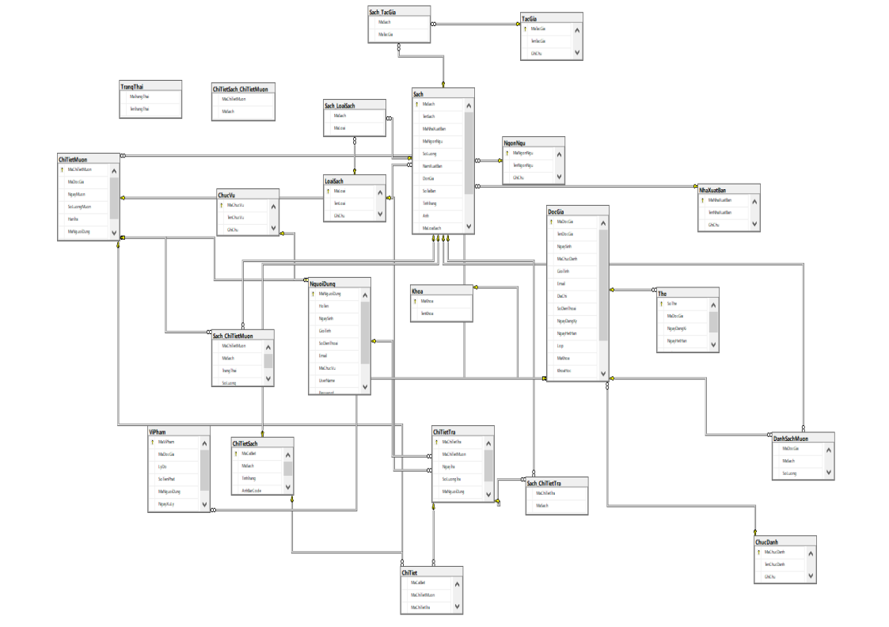

Hình ???– Biểu đồ triển khai hệ thống